**FORMATO PARA EL DESARROLLO DE COMPONENTE FORMATIVO**

|  |  |
| --- | --- |
| PROGRAMA DE FORMACIÓN | Gestión de redes de datos |

|  |  |  |  |
| --- | --- | --- | --- |
| COMPETENCIA |  | RESULTADOS DE APRENDIZAJE |  |

|  |  |
| --- | --- |
| NÚMERO DEL COMPONENTE FORMATIVO | 01 |
| NOMBRE DEL COMPONENTE FORMATIVO | *Hardware* y *software* de seguridad en la red |
| BREVE DESCRIPCIÓN |  |
| PALABRAS CLAVE |  |

|  |  |
| --- | --- |
| ÁREA OCUPACIONAL |  |
| IDIOMA | Español |

1. **TABLA DE CONTENIDOS:**

**Introducción**

* + - 1. **Seguridad de información en la red**

1.1 Integridad

1.2 Confidencialidad

1.3 Disponibilidad

1.4 Ataques a la seguridad de la red

1.5 Herramientas de seguridad

1.6 Vulnerabilidades y amenazas

1.7 Análisis de seguridad de la red

1.8 Análisis de riesgos

1.9 Matriz de control

1.10 Estimación de la vulnerabilidad

1.11 Requisitos de la seguridad

1.12 Revisión y actualizaciones de la política de la seguridad

* + - 1. **Implementación**

2.1 Parámetros para establecer políticas de seguridad

2.2 Plan de trabajo para establecer políticas de seguridad

2.3 Recomendaciones para implementar políticas

2.4 Normas y procedimientos

2.5 Norma Técnica Colombiana NTC-ISO/IEC 27001

1. **INTRODUCCIÓN**

Para comenzar con el estudio de la temática del componente formativo, lo invitamos a ver el siguiente video.

|  |
| --- |
| DI_CF1_Introduccion |

1. **DESARROLLO DE CONTENIDOS:** 
   * + 1. **Seguridad de información en la red**

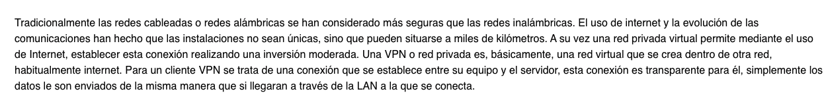

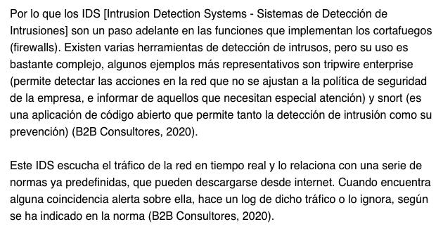

**1.1 Integridad**

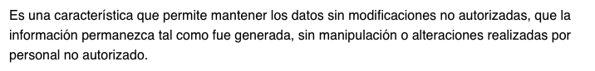

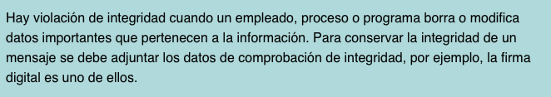

**1.2 Confidencialidad**

**1.3 Disponibilidad**

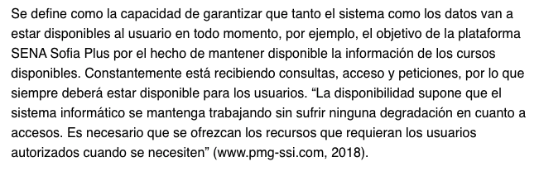

**1.4 Ataques a la seguridad de la red**

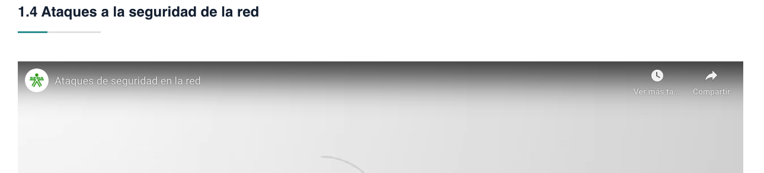

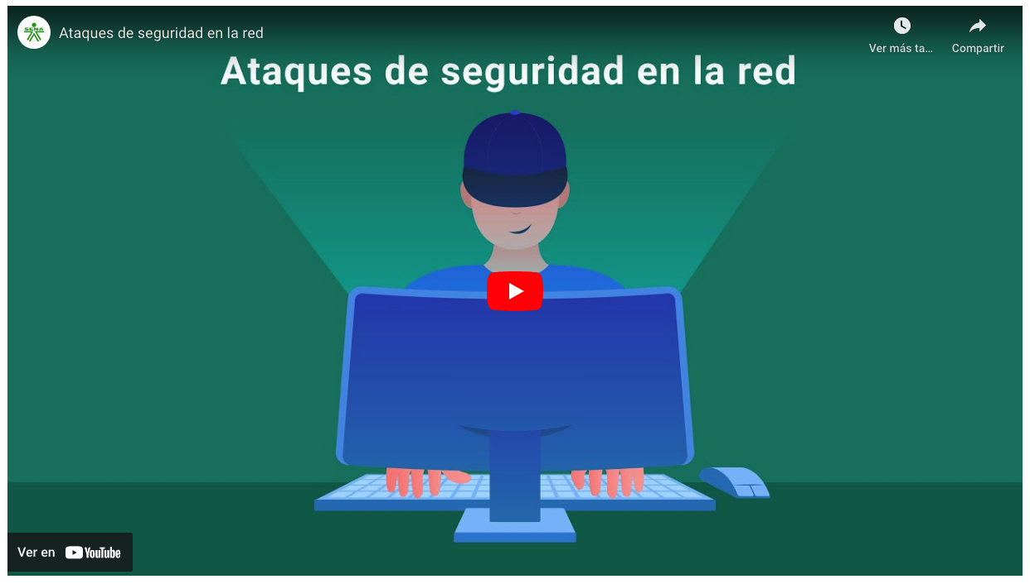

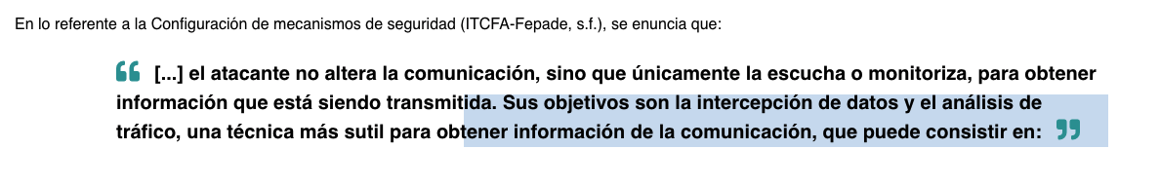

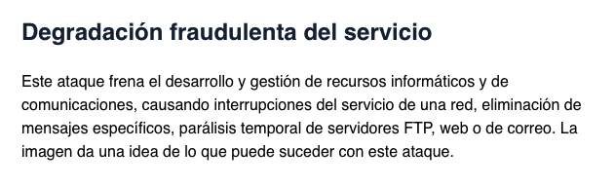

**1.5 Herramientas de seguridad**

En el PDF:

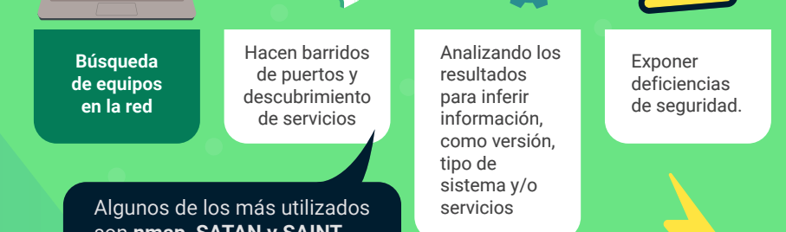

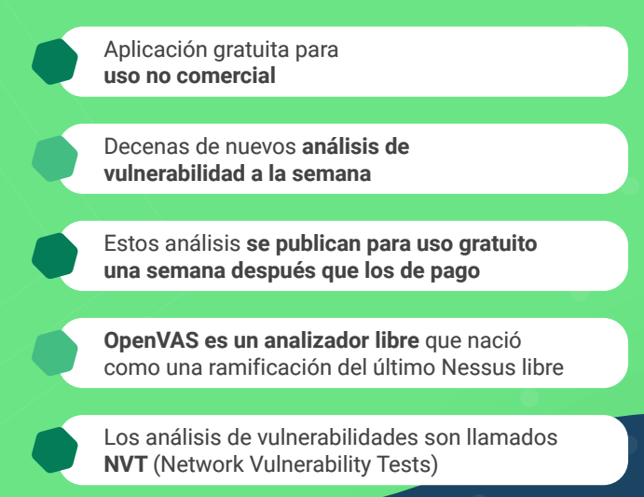

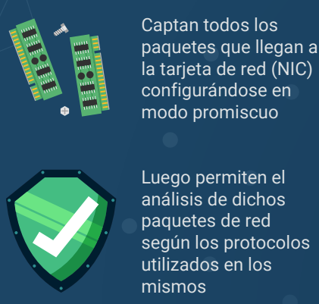



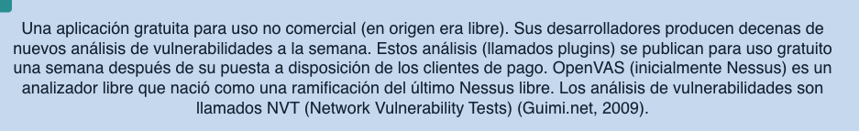

En el PDF:



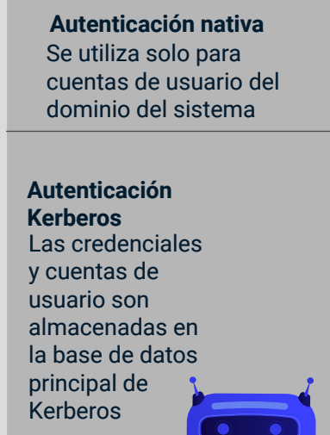

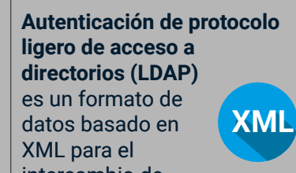

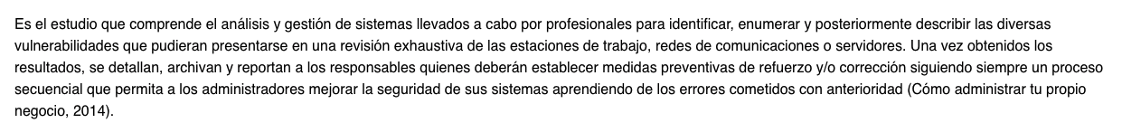

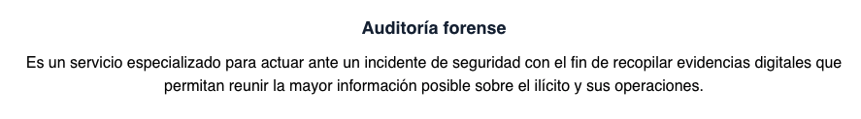

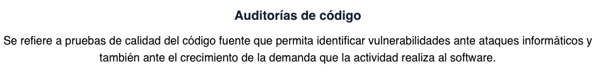

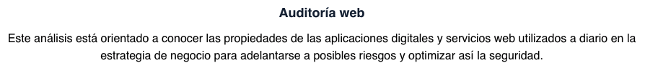

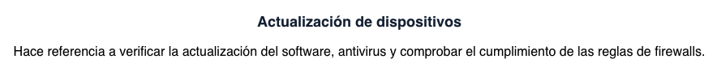

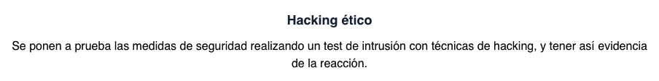

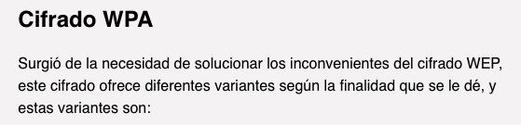



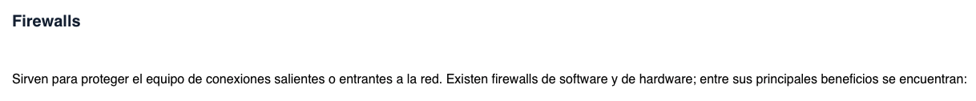

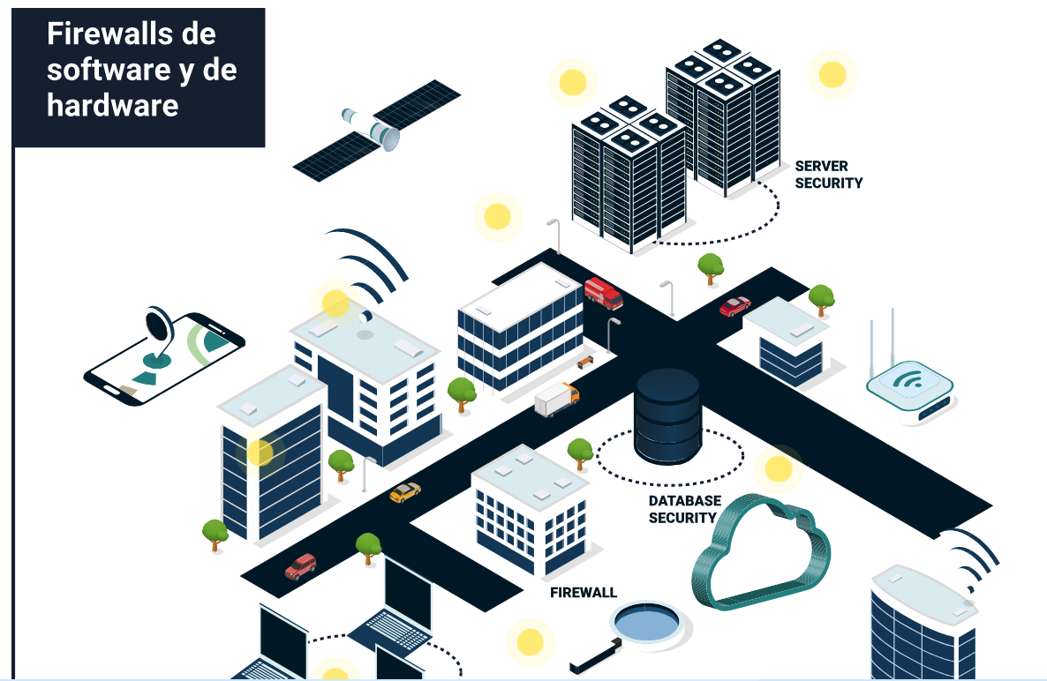

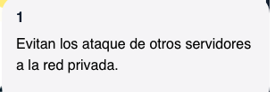

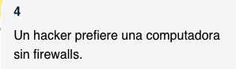



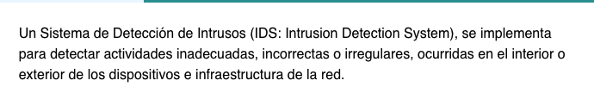

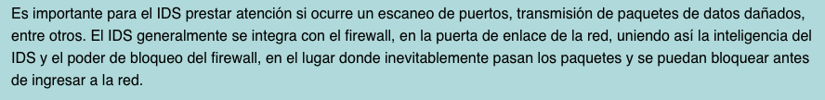

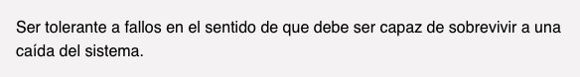

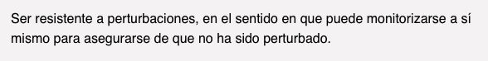

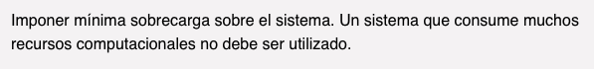

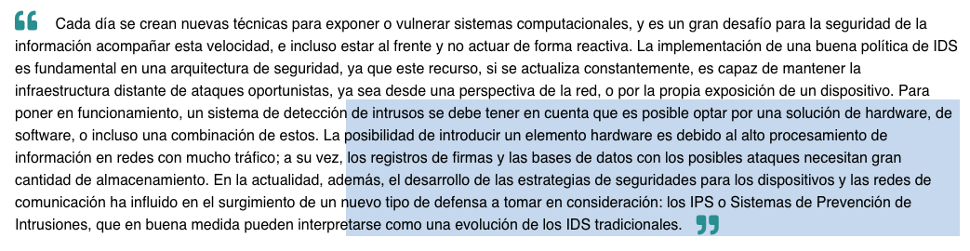

**1.6 Vulnerabilidades y amenazas**





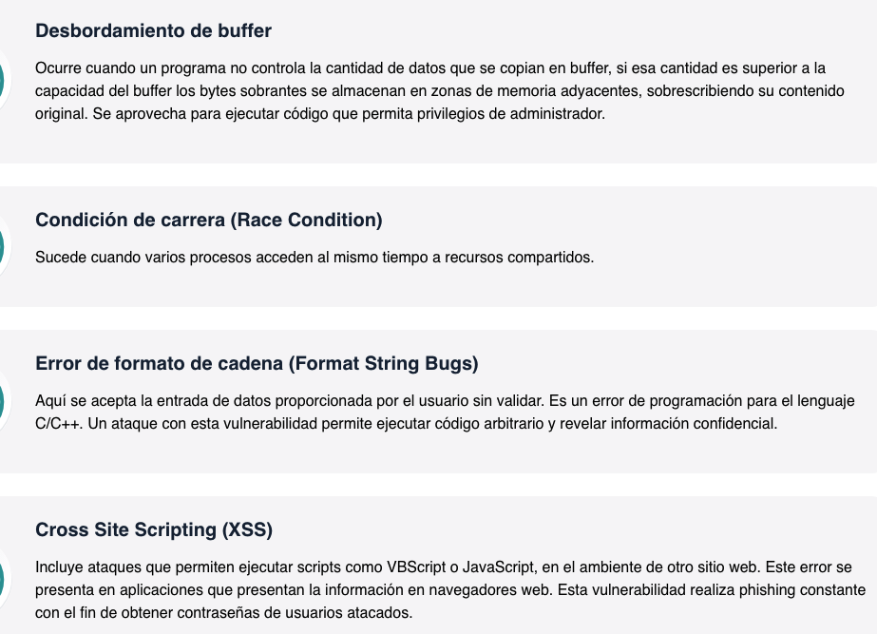

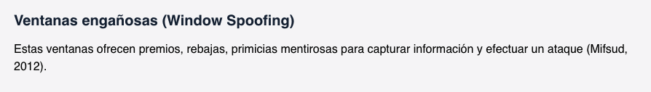

**1.7 Análisis de seguridad de la red**



**1.8 Análisis de riesgos**

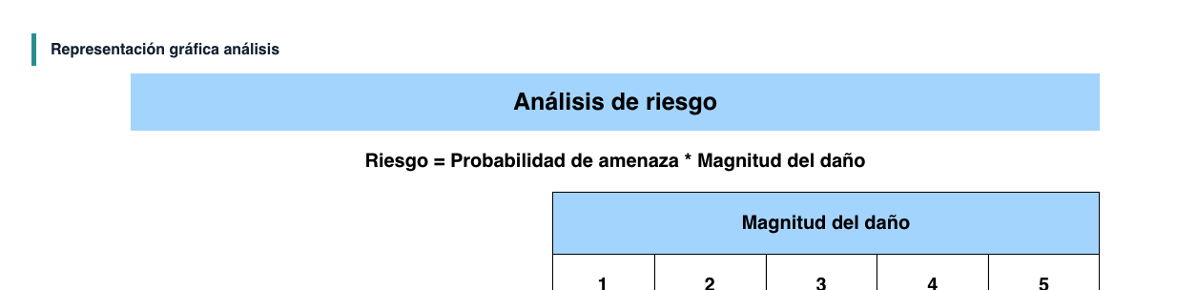

**1.9 Matriz de control**

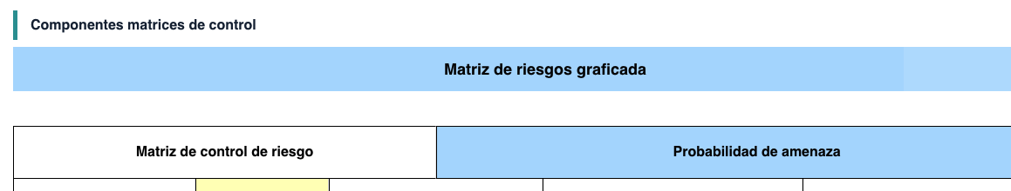

**1.10 Estimación de la vulnerabilidad**

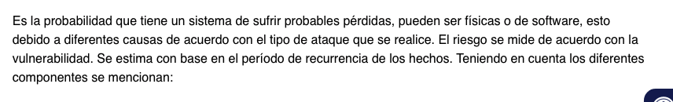

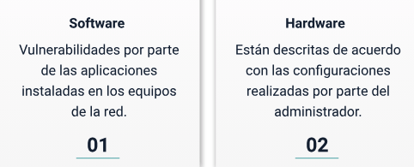

**1.11 Requisitos de la seguridad**

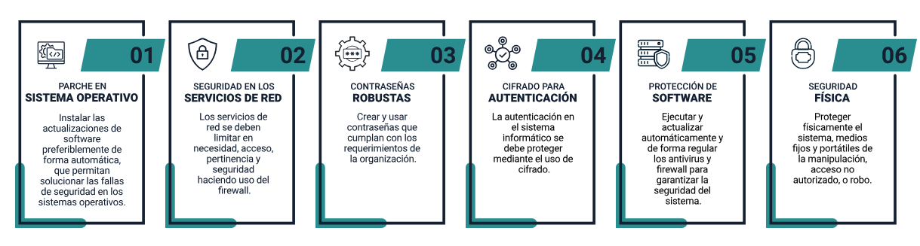

**1.12 Revisión y actualizaciones de la política de la seguridad**

* + - 1. **Implementación**

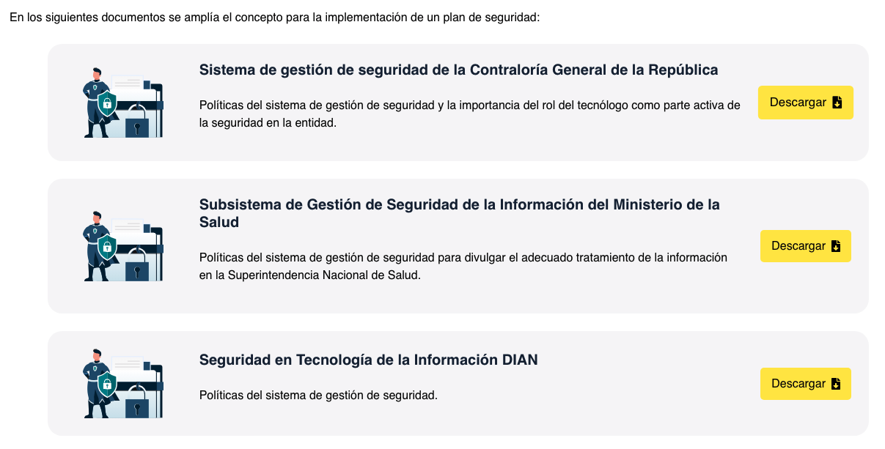

**2.1 Parámetros para establecer políticas de seguridad**

**2.2 Plan de trabajo para establecer políticas de seguridad**

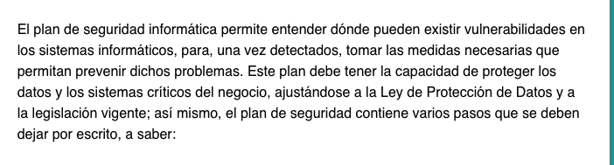

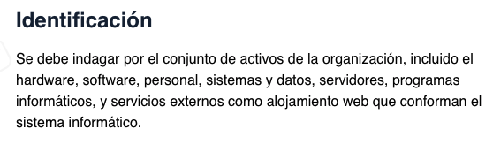

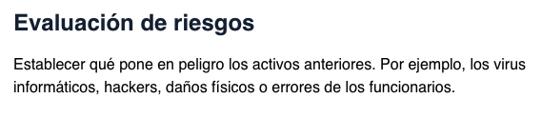

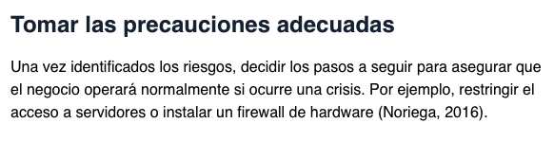

**2.3 Recomendaciones para implementar políticas**

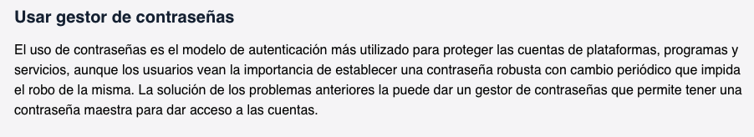

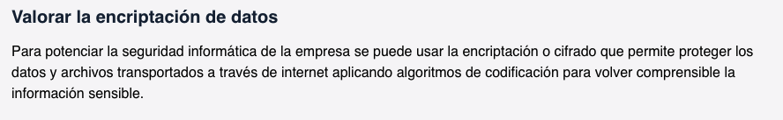

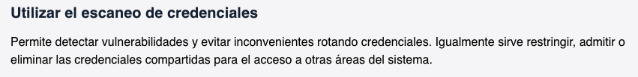

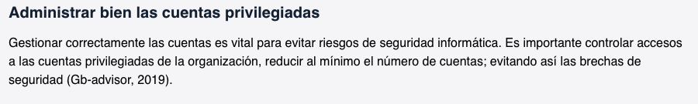

**2.4 Normas y procedimientos**

**2.5 Norma Técnica Colombiana NTC-ISO/IEC 27001**

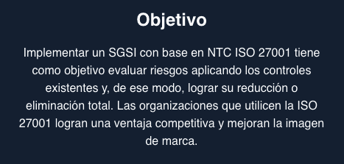

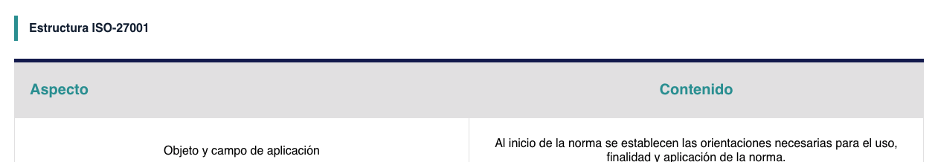

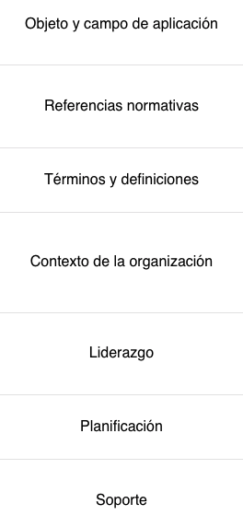

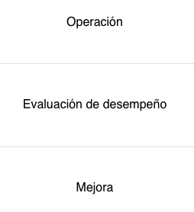

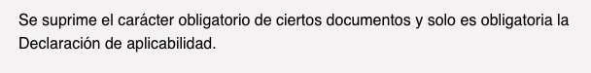

1. **SÍNTESIS**

A continuación, se presenta una síntesis de la temática estudiada en el componente formativo.

|  |
| --- |
| DI_CF1_Sintesis |

1. **ACTIVIDADES DIDÁCTICAS (Se debe incorporar mínimo 1, máximo 2)**

|  |  |
| --- | --- |
| DESCRIPCIÓN DE ACTIVIDAD DIDÁCTICA | |
| Nombre de la Actividad | Seguridad de información en la red |
| Objetivo de la actividad | Reforzar los conocimientos sobre la seguridad de información en la red. |
| Tipo de actividad sugerida | Relacionar términos |
| Archivo de la actividad  (Anexo donde se describe la actividad propuesta) | DI_CF1_Actividad_didactica.docx |

1. **MATERIAL COMPLEMENTARIO:**

|  |  |  |  |
| --- | --- | --- | --- |
| Tema | Referencia APA del Material | Tipo de material  (Video, capítulo de libro, artículo, otro) | Enlace del Recurso o  Archivo del documento o material |
| Seguridad de información en la red | Alonso, C. G., Gabriel, D., O., Ignacio, A., A., y Elio, S., R. (2014). *Procesos y herramientas para la seguridad de redes.* UNED. | Libro | <https://pdfcoffee.com/procesos-y-herramientas-para-la-daaz-orueta-gabrielcb-3-pdf-free.html> |

1. **GLOSARIO:**













1. **REFERENCIAS BIBLIOGRÁFICAS:**
2. **CONTROL DEL DOCUMENTO**

|  |  |  |  |  |
| --- | --- | --- | --- | --- |
|  | Nombre | Cargo | Dependencia  *(Para el SENA indicar Regional y Centro de Formación)* | Fecha |
| Autor (es) |  |  |  |  |
|  |  |  |  |

1. **CONTROL DE CAMBIOS**

**(Diligenciar únicamente si realiza ajustes a la Unidad Temática)**

|  |  |  |  |  |  |
| --- | --- | --- | --- | --- | --- |
|  | Nombre | Cargo | Dependencia | Fecha | Razón del Cambio |
| Autor (es) | Ana Catalina Córdoba Sus | Metodólogo para formación virtual | Regional Santander - Centro Industrial del Diseño y la Manufactura. | Octubre 2023 | Completar elementos del nuevo formato y realizar ajustes sobre el contenido. |
| Rafael Neftali Lizcano Reyes | Responsable desarrollo curricular Ecosistema RED Santander |